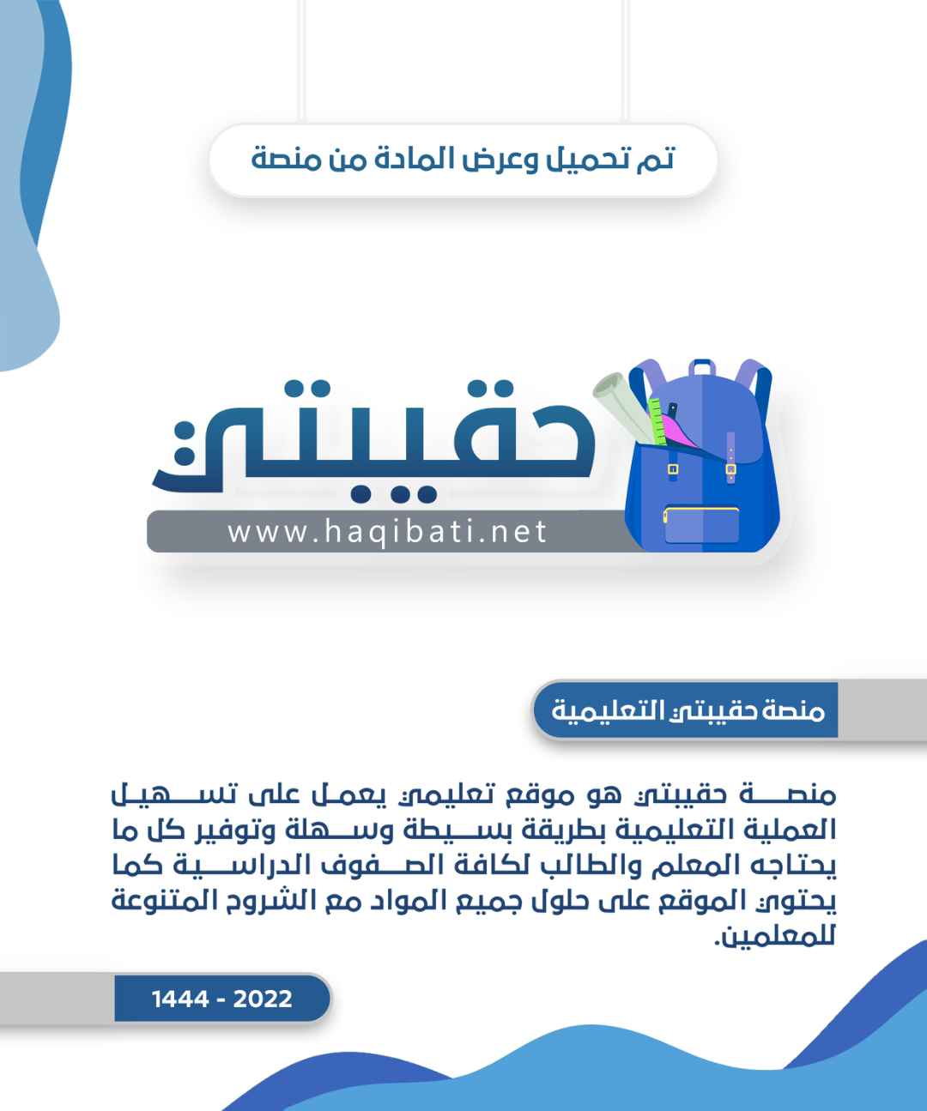


المملكة العربية السعودية
وزارة التعليم الصف : السادس الابتدائي
الإدارة العامة للتعليم بمنطقة ……… زمن الاختبار : ساعة ونصف
مدرسة …………………………….. التاريخ : / /1445هـ

الاختبار النهائي لمادة الدراسات الإسلامية الفصل الدراسي الأول لعام 1444 – 1445هـ

اسم الطالبة : ................................................................................................

رقم الجلوس : ............................................................................................

المدققة |  | المراجعة |  | المصححة |  | الدرجة |  | رقم السؤال
التوقيع | الاسم | التوقيع | الاسم | التوقيع | الاسم | كتابةً | رقمًا | رقم السؤال
 |  |  |  |  |  |  |  | السؤال الأول
 |  |  |  |  |  |  |  | السؤال الثاني
 |  |  |  |  |  |  |  | السؤال الثالث
 |  |  |  |  |  |  |  | المجموع
 |  |  |  |  |  |  | 40 | المجموع

( 1 )
15
السؤال الأول : أ - اختاري الإجابة الصحيحة مما بين الأقواس بوضع دائرة حول الإجابة الصحيحة:
- اعتقاد بالقلب و قول باللسان و عمل بالجوارح ( تعريف ) :
أ) الإيمان | ب) نواقض الإيمان | ج) نواقص الإيمان
- من نماذج توجيهة للصغار :
أ) يا أبا عمير ما فعل النغير | ب) يا غلام سم الله وكل بيمينك | ج) اللهم علمه الحكمة
- حكم صلاة الجمعة للرجال :
أ) واجبة | ب) سنة | ج) جائزة
- من شعب اللسان :
أ) الصلاة | ب) قراءة القرآن | ج) الحب في الله
- المراد بذوي الرحم : هم الأقارب من جهة ………… :
أ) الأب | ب) الأم | ج) الأب و الأم
- الكلام أثناء خطبة الجمعة :
أ) محرم | ب) جائز | ج) مكروه
- صرف نوع من أنواع العبادة لغير الله ( تعريف ) :
أ) الشرك | ب) الشرك الأكبر | ج) الشرك الأصغر
- من صفات النبي صلى الله عليه وسلم مع جلسائه :
أ) الإهداء لهم | ب) زيارة مريضهم | ج) سماعة لجلسائة
- يكبر الإمام في الركعة الثانية من صلاة العيد :
أ) 4 تكبيرات | ب) 5 تكبيرات | ج) تكبيرات
10- عدد مرات العفو عن الخادم :
أ) 70 مرة | ب) 60 مرة | ج) ٥٠ مرة

ب- صنفي الكلمات التي بين الأقواس تحت ما يناسبها في الجدول التالي :
( الشرك الأكبر - البدع - الشرك الأصغر - الذنوب والمعاصي )
نواقض الإيمان | نواقص الإيمان
تابع
( 2 )
10
السؤال الثاني : أ- اختاري من العمود ( أ ) ما يناسبه من العمود ( ب ) بوضع الرقم المناسب :
أ |  | ب
١- ولاية الله للمؤمنين |  | قال تعالى: إِنَّ اللَّهَ لَا يَغْفِرُ أَن يُشْرَكَ بِهِ وَيَغْفِرُ مَا دُونَ ذَلِكَ لِمَن يَشَاءُ)
٢- أن الله لا يغفر للمشرك |  | قال تعالى: (اللَّهُ وَلِيُّ الَّذِينَ آمَنُوا)
3- حكم صلاة الجمعة |  | قال تعالى: (وَلِتُكْمِلُوا الْعِدَّةَ وَلِتُكَبِّرُوا اللَّهَ عَلَىٰ مَا هَدَاكُمْ وَلَعَلَّكُمْ تَشْكُرُونَ)
4- التكبير في عيد الفطر |  | قال تعالى: (وَيَعْبُدُونَ مِنْ دُونِ اللَّهِ مَا لَا يَضُرُّهُمْ وَلَا يَنْفَعُهُمْ وَيَقُولُونَ هَؤُلَاءِ شُفَعَاؤُنَا عِنْدَ اللَّهِ )
5- بعض معبودات المشركين |  | قال تعالى : (يَا أَيُّهَا الَّذِينَ آمَنُوا إِذَا نُودِيَ لِلصَّلَاةِ مِن يَوْمِ الْجُمُعَةِ فَاسْعَوْا إِلَى ذِكْرِ اللَّهِ وَذَرُوا الْبَيْعَ ذَلِكُمْ خَيْرٌ لَّكُمْ إِن كُنتُمْ تَعْلَمُونَ)
٦ - الشرك يحبط جميع الأعمال

ب- ضعى المصطلح المناسب أمام المعنى المناسب :
المكانة | الإقامة الدائمة | صلة الرحم | الإستسقاء | الشرك

1- معني الاستيطان ( …………………….. )
2- معنى الشرف ( …………………….. )
3- الإحسان للأقارب هو ( …………………….. )
4- جعل شريك مع الله في الربوبية و الألوهية و الأسماء والصفات هو ( …………………….. )
5- طلب السقيا من الله بنزول المطر هو ( …………………….. )
15

السؤال الثالث : أ - أكملي الفراغ مما بين القوسين :
( يوم الجمعة - التوحيد - حفظ حق المسلم - شرك في الألوهية - ركعتان - سنه مؤكده - يولد العداوة والبغضاء - محرم - يكره قراءة سورة الكهف - سورة الأعلى )
1- صلاة الجمعة …………………… يجهر فيهما الإمام بالقراءة، والسنة أن يقرأ في الركعة الأولى بعد
الفاتحة ……………………
2- حكم الشرك الأصغر ……………………
3- السجود لغير الله ……………………
4- خير يوم طلعت عليه الشمس ……………………
5- من مستحبات يوم الجمعة ……………………
( 3 )
تابع
6- …………………… للمسلم أن يتخطى الرقاب
7- حكم صلاة الكسوف ……………………
8- ابتداء النبي صلى الله عليه وسلم الأعمال التي تقرب الى الجنة بـ ……………………
9- الحكمة من عدم إقامة الرجل من مجلسه والجلوس فيه …………………… و ……………………
ب- اذكري اثنان مما يلي :
العبادات التي تشرع عند حدوث الكسوف :
1- …………………………………………………………………
2- …………………………………………………………………

سنن العيدين :
1- …………………………………………………………………
2- …………………………………………………………………

انتهت الأسئلة
مع تمنياتنا لكن بالتوفيق والنجاح
المعلمة المادة /

( 4 )
10
السؤال الأول: اختاري الإجابة الصحيحة فيما يلي : عشر درجات فقط
1 | من الأمثلة الدالة على الشرك الأكبر في توحيد الربوبية
1 | أ- الذبح لغير الله | ب- الاعتقاد بأن أحدا من البشر يعلم الغيب مع الله | ج- دعاء غير الله فيما لا يقدر عليه إلا الله | د- الاستعانة والاستغاثة بالله تعالى
2 | الشرك الذي وقع فيه المشركون حديثا هو الشرك الذي وقع فيه المشركون قديما ومن مظاهر الشرك
2 | أ- السحر | ب- التعبد بالركوع والسجود لله تعالى | ج- التصديق بالأمور الغيبية | د- الانقياد لأحكام الإسلام
3 | كُره النبي وبُغض ما جاء به من علامات
3 | أ- الكفر الأكبر | ب- النفاق الأكبر | ج- الشرك الأكبر | د- النفاق الأصغر
4 | عَنْ عبدالله اِبْنِ عُمَرَ رَضِيَ اَللَّهُ عَنْهُمَا عن النبي ﷺ قال { لَا يُقِيمُ اَلرَّجُلُ اَلرَّجُلَ مِنْ مَجْلِسِهِ, ثُمَّ يَجْلِسُ فِيهِ, وَلَكِنْ تَفَسَّحُوا, وَتَوَسَّعُوا } مُتَّفَقٌ عَلَيْهِ ‏ المقصود هنا ( مِنْ مَجْلِسِهِ )
4 | أ- بيته | ب- طريقة | ج- مكان جلوسه | د- جميع ما ذكر
5 | .................. من خدم النبي ﷺ وكان يقوم على نعله وسواكه
5 | أ- جابر بن عبدالله رضي الله عنه | ب- بلال بن رباح رضي الله عنه | ج- عقبه بن عامر رضي الله عنه | د- عبدالله بن مسعود رضي الله عنه
6 | خصص النبي ﷺ للضيوف دار ........................ لنزولهم وضيافتهم
6 | أ- ميمونة بنت الحارث | ب- زينب بنت جحش | ج- حفصة بنت عمر | د- رملة بنت الحارث
7 | تجب صلاة الجمعة على كل
7 | أ- صغير | ب- مسلم بالغ | ج- مسافر | د- مجنون
8 | مما يسن للخطيب
8 | أ- أن يدعو للمسلمين | ب- أن يُطيل الخطبتين | ج- أن لا يفصل بين الخُطبتين | د- أن يؤدي الخُطبتين جالسا
9 | وقت التكبير في عيد الأضحى من دخول شهر ذي الحجة حتى آخر عصر يوم من أيام التشريق وهو
9 | أ- اليوم الثالث عشر من ذي الحجة | ب- اليوم الثاني عشر من ذي الحجة | ج- اليوم الحادي عشر من ذي الحجة | د- اليوم العاشر من ذي الحجة
10 | السنة إذا انتهت الصلاة قبل زوال الكسوف
10 | أ- الإكثار من الذكر والدعاء | ب- أن تعاد الصلاة | ج- أن ينصرف من المسجد مباشرة | د- أن ينشغل بهاتفه حتى زوال الكسوف

السؤال الثاني: املئي الفراغات بما يناسبها من الكلمات التالية:
10
يحبط جميع الأعمال | محبته والإكثار منه | يولد العداوة والبغضاء | مصليات العيد | الصلاة الجامعة
أهمية الإيمان | صلة الرحم | نفي الإيمان | انحبس المطر وجدبت الأرض | عيادة المريض
حفظ الدين
عشر درجات فقط

1- معرفة نواقض ومنقصات الإيمان يحقق للمؤمن ويساعده على ........................................... الذي هو أغلى ما يملك
2- من النتائج المترتبة على الشرك بالله تعالى أن الشرك ...........................................
3- يدل تعدد شعب الإيمان على .........................................
4- حرص النبي ﷺ على تشجيع الصغار على العمل الحسن من أجل .........................................
5- أهمية ........................................ حيث قُرنت مع التوحيد والصلاة والزكاة
6- لا يجوز لرجل أن يقيم آخر من مجلسه بدعوى أنه اعتاد الجلوس فيه ، والحكمة في هذا النهي ...........................................
7- - أقسم النبي ﷺ على .................................عمن آذى جارة
8- المكان الذي يسن إقامة صلاة العيد فيه ............................................
9- الحكمة من مشروعية صلاة الاستسقاء إذا ............................................
10- - ينادى لصلاة الكسوف ب ............................................
****************************************************************************************************************
السؤال الثالث : أ- ضعي الرقم من العمود (أ) أمام ما يناسبه من العمود (ب):
10
عشر درجات فقط
الرقم | العمود ( أ) | الإجابة | العمود ( ب )
1 | من الوسائل المعينة على زيادة الإيمان |  | رأى المكان خاليا
2 | يدل قولة تعالى ( قُل لِّلَّذِينَ كَفَرُوٓاْ إِن يَنتَهُواْ يُغْفَرْ لَهُم مَّا قَدْ سَلَفَ ) |  | أكل تمرات قبل الخروج لصلاة عيد الفطر
3 | نهى الرسول ﷺ عن منع الخادم من أجرته وتأخيرها عليه لأن ذلك يؤدي إلى |  | لضعفهم وعدم قدرتهم على أخذ حقوقهم
4 | تخصيص الرحمة للصغار في قول النبي ﷺ  ( من لم يرحم صغيرنا ويعرف شرف كبيرنا ) |  | عدم إتقان العامل لعمله المؤكل إليه
5 | يوم العيد يوم عبادة وشكر وفرح ويستحب للمسلم في هذا اليوم |  | أن الله يغفر للمشرك إذا تاب قبل موته
6 | يجوز تخطي رقاب الناس يوم الجمعة إذا |  | المحافظة على الصلاة وكثرة ذكر الله تعالى
7 |  |  | أن تكون غير متطيبة

ب-: اكتبي المصطلح المناسب امام المعنى المناسب :
شعب الإيمان | الحديث القدسي | الاستيطان | ذوي الرحم

1- ( ........................................................ ) كلام ورد عن النبي ﷺ لكن معناه من الله تعالى
2- ( ........................................................ ) الأقارب من النسب من جهة الأم أو الأب
3- ( ........................................................ ) خصال الإيمان ،اعتقادية، أو قولية، أو عملية
4- ( ........................................................ ) الإقامة الدائمة
****************************************************************************************************************
السؤال الرابع :أ- ضعي الحكم الشرعي لكل من الأفعال التالية في مكانة المناسب
10
شرك أصغر | فرض كفاية | كفر أكبر | فرض عين

الحكم | الفعل
............................... | شخص يحسن صلاته من أجل مدح الناس
............................... | صلاة العيدين للرجال
............................... | إنكار شيء من أركان الإيمان أو الإسلام
............................... | صلاة الجمعة للرجال
ب- أكملي خريطة المفاهيم الآتية التي أمامك
هدي النبي ﷺ في القائمين على قضاء حوائجه

عدم الإساءة إليهم بقول أو فعل
............................
................................
..........................
التحذير من الاعتداء عليهم

ج- قارني بين نواقض الإيمان ومنقصاته من حيث التعريف والحكم ومثال واحد فقط

نواقض الإيمان |  | منقصات الإيمان
التعريف | ................................................................................................. | .................................................................................................
الحكم | ................................................................................................. | .................................................................................................
مثال | ................................................................................................. | .................................................................................................

د- اذكري واحد فقط مما يلي :
1- ثمرات الإيمان بالله تعالى في الدنيا والآخرة ؟
..............................................................................................................................................................
2- الأمور التي تشمل عليها خطبتي الجمعة ؟
..............................................................................................................................................................
انتهت الأسئلة
مع تمنياتي لكم بدوام التوفيق والنجاح
معلمة المادة/
اسئلة الاختبار لمادة دراسات الإسلامية صف سادس الدور الأول الفصل الدراسي الأول لعام ١٤٤٤

اسم الطالبة: ......................................................
طالبتي المبدعة استعيني بالله ثم اجيبي على ما يلي :

السؤال الأول: اختاري الاجابة الصحيحة مما يلي: درجة لكل فقرة

١.عدد أركان الإيمان | أ. 4 | ب. 5 | ج . 6
٢. المراد بذوي الرحم | أ. الأقارب من جهة الأب  فقط . | ب. الأقارب من جهة الأم  فقط . | ج. الأقارب من جهة الأب والأم .
٣. من نواقض الإيمان | أ. الشرك الأكبر | ب. النفاق الأصغر | ج. الكفر الأصغر  ٢٠
٥. أقام النبي ﷺ عندما قدم إلى المدينة عند .... | أ. أبو أيوب الأنصاري  رضي الله عنه. | ب. عبدالله بن عمرو  رضي الله عنه. | ج. أنس بن مالك  رضي الله عنه.
٥. عدد أنواع شعب الإيمان . | أ. 2 | ب. 3 | ج. 4
٦. حكم من أنكر ركن من أركان الإيمان فإنه | أ. يخرج من ملة الإسلام | ب. لا يخرج من ملة الإسلام | ج. منافق
٧. هي خصال الإيمان اعتقادية او قولية او عملية تعريف ...... | أ. الإيمان | ب. شعب الإيمان | ج. الإسلام
٨. قال ضمني رسول ﷺ الى صدره وقال:( اللهم علمه الحكمة ) من هو ؟ | أ. عبدالله ابن العباس رضي الله عنه | ب. عمر بن الخطاب رضي الله عنه | ج. أسامة بن زيد رضي الله عنه
٩. هو صرف نوع من أنواع العبادة لغير الله تعريف | أ. الشرك | ب. النفاق | ج. البدع
١٠. خادم رسول ﷺ عشر سنين هو صحابي | أ. عمر رضي الله عنه | ب. عثمان رضي الله عنه | ج. أنس رضي الله عنه
١١. صحابي دعا له النبي ﷺ بقوة الحفظ فأصبح لا ينسى حديثا هو صحابي | أ. عبد الرحمن بن صخر الدوسي رضي الله عنه | ب. علي بن أبي طالب رضي الله عنه | ج. سعد بن معاذ رضي الله عنه
١٢. حكم صلاة الاستسقاء | أ. سنة مؤكدة | ب. فرض | ج. مكروه
١٣. صفة صلاة الاستسقاء مثل | أ. صلاة العيد | ب. صلاة الكسوف | ج. صلاة الضحى
١٤. الدعاء والصلاة والتكبير من العبادات التي تشيع عند | أ. حدوث الكسوف | ب. نزول المطر | ج. اشتداد الرياح
١٥. اذا زال الكسوف قبل الانتهاء من الصلاة فإن الامام | أ. يقطع الصلاة | ب . يتمها خفيفة | ج. يطول في الصلاة
١٦. السنة اذا انتهى من الصلاة قبل زوال الكسوف ان | أ. يكثر من الذكر والدعاء | ب. يعيد الصلاة | ج. ليس عليه فعل شيء
١٧. تشتمل كل ركعة من صلاة الكسوف على | أ. ركوعين وسجودين | ب. أربع ركوعات وأربع سجدات | ج. ركوعين وأربع سجدات
١٨ . السجود لغير الله مثل على | إ.شرك الألوهية | ب. شرك الأسماء والصفات | ج. شرك الربوبية
١٩ .الاعتقاد بان هناك من يخلق الخلق غير الله مثل على | أ.شرك الربوبية | ب. شرك الأسماء والصفات | ج. شرك الألوهية
٢٠. هي كل معصية سميت شركا ولم تصل إلى حد الشرك الأكبر تعريف | أ. الشرك الأصغر | ب. النفاق | ج. البدع

السؤال الثاني أ. ضعي علامة ( √ ) أمام العبارة الصحيحة و علامة ( x ) أمام العبارة الخاطئة : درجة لكل فقرة

1 – يجوز تخطي رقاب الناس يوم الجمعة إذا رأى مكانًا خاليًا
2 – من قصص الدعاء للصغير ( يا أبا عمير ما فعل النغير )
3 – الاستيطان بمعنى ( الإقامة المؤقتة )
4- من أسباب دخول الجنة صلة الرحم
5 – من إظهار الفرح و السرور يوم العيد اللعب المباح | ١٢
٦- شخص يتضجر من مساعدة أقاربه عند حاجتهم إليه

ب . أكملي الفراغات بما يناسبها من الكلمات التالية:

( الذنوب والمعاصي – ذكر مستوطن – الإحسان للأقارب – ست تكبيرات – صلاة الظهر )

1 . تجب صلاة الجمعة على كل مسلم بالغ عاقل ................
2 . من منقصات الإيمان ............................... .
3 . المراد بصلة الرحم ...................................
4- من شروط صحة صلاة الجمعة دخول الوقت ووقتها هو وقت ...........................
٥. يكبر الإمام في الركعة الأولى من صلاة العيد.............................. سوى تكبيرة الإحرام
ج . أعيدي ترتيب الكلمات الاتية بما يوافق نص الحديث رسول ﷺ :
( كبيرنا – يرحم – ليس منا – شرف – صغيرنا – ويعرف – من لم )

.........................................................................................................................................................................

السؤال الثالث: اكتبي الرقم المناسب من العمود الأول بما يناسبها من العمود الثاني : درجتين لكل فقرة

رقم | العمود الأول | رقم | العمود الثاني
١ | نفى النبي ﷺ الإيمان عمن يؤذي جاره في الحديث |  | اي يخاصم الله الظالمين جميعا يوم القيامة
٢ | معنى انا خصمهم يوم القيامة |  | قال رسول الله ﷺ 《 من كان يؤمن بالله واليوم الآخر فلا يؤذ جاره 》
٣ | تعريف الكسوف |  | 《مرحبا بالقوم أو بالوفد غير خزايا ولا ندامى 》  ٨
٤ | قال رسول الله ﷺ لوفد عبد القيس : |  | هو ذهاب ضوء الشمس أو ضوء القمر كله أو بعضه

انتهت الأسئلة اسأل الله لكن التوفيق والنجاح...

معلمة المادة / مديرة المدرسة /

